STG Nouvelle Calédonie mars 2012

Exercice 1 4 points
Un concessionnaire automobile fait le bilan annuel de ses ventes.
60% des véhicules vendus sont d’occasion, les autres sont neufs. Certains ont un moteur diesel, les autres un moteur essence.
Parmi les véhicules d’occasion, 25% ont un moteur diesel.
Parmi les véhicules neufs, 30% ont un moteur essence.
On choisit au hasard le dossier d’un véhicule vendu cette année. On note :
• N l’évènement : « C’est un véhicule neuf »
• D l’évènement : « C’est un véhicule diesel »

1. Recopier et compléter l’arbre de probabilités suivant :
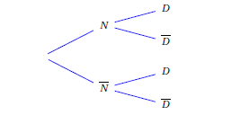
2. Traduire par une phrase l’évènement N ∩ D.

3. Calculer P(N ∩D).

4. Montrer que : P(D) = 0,43.

5. En déduire la probabilité conditionnelle P_{D}(N).
On donnera une valeur arrondie du résultat à 10⁻².

6. Les évènements N et D sont-ils indépendants ? Justifier.

